الجمهورية الجزائرية الدمقراطية الشعبية
وزارة التربية الوطنية

مديرية التربية لولاية: عين الدفلى المستوى: السنة الأولى
متوسطة: كشرود رابح -عين الأشياخ- المدة: ساعة ونصف
السنة الدراسية: 2023-2024
اختبار الفصل الثالث في مادة العلوم الفيزيائية والتكنولوجيا

الوضعية الأولى: ( 6 ن)
أجب بصحيح أو بخطأ مع تصحيح الخطأ إن وجد:
1-الأجسام المضيئة هي الأجسام التي تستمد الضوء من غيرها.
2-تعتبر شاشة التلفاز المشتعل جسم مضاء اصطناعي.
3-اليوم الكوكبي هو المدة الزمنية التي يدور فيها الكوكب دورة كاملة حول نفسه.
4-السنة الكوكبية هي المدة الزمنية التي يدور فيها الكوكب دورة كاملة حول الشمس.
5-الشمس هي نجم يتوسط المجموعة الشمسية وتحوم حولها الكواكب.
6-الحزمة الضوئية المتوازية هي الحزمة التي تتجمع أشعتها في نقطة واحدة.

الوضعية الثاني: ( 6 ن)

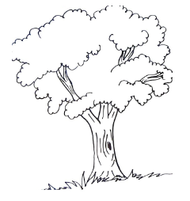
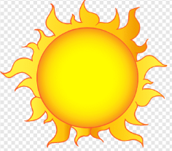
ذهب أحمد مع والده في نزهة إلى الغابة فلاحظ أشعة الشمس تتسلل بين أغصان وأوراق الأشجار فطرح على والده الأسئلة التالية:
الوثيقة-1-
1-استخرج من نص الوضعية جسم مضيء وآخر مضاء؟
2-كيف ينتشر الضوء في الطبيعة؟
3-ماهو شرط رؤية الأجسام في الطبيعة؟
4-أعد رسم الوثيقة -1- ومثل عليها التمثيل الشعاعي لكيفية رؤية أحمد للشجرة.
5-حدد الأوساط بين عين أحمد والشجرة؟

الوضعية الادماجية: ( 8 ن)
في يوم الإثنين 8 أفريل 2024 كانت فدوى تشاهد التلفاز فعرضوا فيديو لظاهرة فلكية حدثت في أمريكا الشمالية حيث أصبحت الشمس سوداء وتحول النهار إلى ليل كما تبين الوثيقة-2- فذهبت إلى أستاذها لتسأله عن هذه الظاهرة فرسم لها المخطط الموضح في الوثيقة -3-.
1-سم البيانات الموضحة في الوثيقة-3- ؟
2-كيف تسمى هذه الظاهرة؟
3-متى تحدث هذه الظاهرة وكيف تحدث؟
4-كيف تسمى الظاهرة الفلكية الحادثة في المنطقة 1 والمنطقة 4 من الأرض؟
الوثيقة-3-
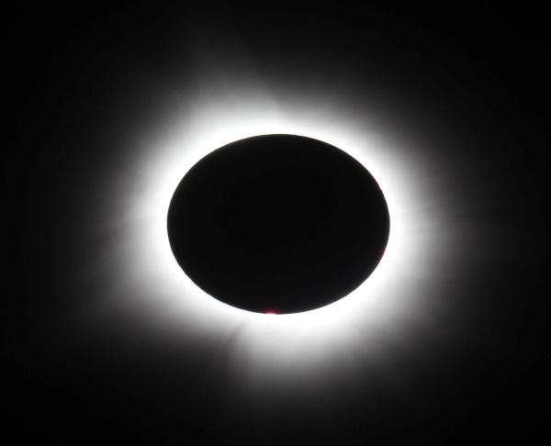
الوثيقة-2-
بعدما استوعبت فدوى هذه الظاهرة أخبرها الأستاذ أنه توجد ظاهرة فلكية أخرى لكن القمر هو الذي يختفي.
5-في نظرك ماهي هذه الظاهرة؟ وكيف تحدث؟
الوثيقة-1-
الوثيقة-1-

بالتوفيق
عطلة سعيدة

